БЮДЖЕТНОЕ УЧРЕЖДЕНИЕ
ПРОФЕССИОНАЛЬНОГО ОБРАЗОВАНИЯ
ХАНТЫ-МАНСИЙСКОГО АВТОНОМНОГО ОКРУГА – ЮГРЫ «СОВЕТСКИЙ ПОЛИТЕХНИЧЕСКИЙ КОЛЛЕДЖ»

УТВЕРЖДАЮ
Заместитель директора
по учебной работе
____________/Богданова Л.В./
«___»_______2015 г.

Комплект контрольно-оценочных средств
для оценки результатов освоения

БД.03 «Математика»

по специальности
44.02.01 Дошкольное образование

гуманитарного профиля

Советский, 2015

Комплект контрольно- оценочных средств по учебной дисциплине ОДП.14 «Математика» разработан на основе Федерального государственного образовательного стандарта среднего общего образования (утв. приказом Министерства образования и науки РФ от «17» мая 2012 г. № 413)

Организация-разработчик: бюджетное учреждение профессионального образования Ханты-Мансийского автономного округа-Югры «Советский политехнический колледж»

Разработчик:
Куимова Г.Р., преподаватель бюджетного учреждения профессионального образования Ханты-Мансийского автономного округа-Югры «Советский политехнический колледж»

РАССМОТРЕН  на заседании ЦМК  Протокол №____ от «____»___20__ г.  Председатель _____/Исламова Н.Б./ | РЕКОМЕНДОВАН  учебно - методическим советом Протокол №____ от «____»___20__ г.  Председатель ________/Куимова Г.Р./

I. ПАСПОРТ КОМПЛЕКТА ОЦЕНОЧНЫХ СРЕДСТВ
Общие положения

Учебная дисциплина БД.03 «Математика» изучается на 1 курсе.
Максимальное количество часов на реализацию программы УД - 167 часов.
Практикоориентированность учебной дисциплины составляет 60 %.
Учебная дисциплина ОДП.14 «Математика» состоит из 4 разделов:
Раздел 1 Алгебра
Раздел 2 Геометрия
Раздел 3 Элементы комбинаторики, теории вероятностей
Раздел 4 Начала математического анализа
Профиль получаемого профессионального образования: технический.
Реализация программы учебной дисциплины способствует формированию у обучающихся:
Личностных результатов обучения:
1) российскую гражданскую идентичность, патриотизм, уважение к своему народу, чувства ответственности перед Родиной, гордости за свой край, свою Родину, прошлое и настоящее многонационального народа России, уважение государственных символов (герб, флаг, гимн);
2) гражданскую позицию как активного и ответственного члена российского общества, осознающего свои конституционные права и обязанности, уважающего закон и правопорядок, обладающего чувством собственного достоинства, осознанно принимающего традиционные национальные и общечеловеческие гуманистические и демократические ценности;
3) сформированность мировоззрения, соответствующего современному уровню развития науки и общественной практики, основанного на диалоге культур, а также различных форм общественного сознания, осознание своего места в поликультурном мире;
4) сформированность основ саморазвития и самовоспитания в соответствии с общечеловеческими ценностями и идеалами гражданского общества; готовность и способность к самостоятельной, творческой и ответственной деятельности;
5) толерантное сознание и поведение в поликультурном мире, готовность и способность вести диалог с другими людьми, достигать в нём взаимопонимания, находить общие цели и сотрудничать для их достижения;
6) навыки сотрудничества со сверстниками, детьми младшего возраста, взрослыми в образовательной, общественно полезной, учебно-исследовательской, проектной и других видах деятельности;
7) нравственное сознание и поведение на основе усвоения общечеловеческих ценностей;
8) готовность и способность к образованию, в том числе самообразованию, на протяжении всей жизни; сознательное отношение к непрерывному образованию как условию успешной профессиональной и общественной деятельности;
9) эстетическое отношение к миру, включая эстетику быта, научного и технического творчества, спорта, общественных отношений;
10) осознанный выбор будущей профессии и возможностей реализации собственных жизненных планов; отношение к профессиональной деятельности как возможности участия в решении личных, общественных, государственных, общенациональных проблем.
Метапредметных результатов обучения:
Межпредметные результаты освоения программы должны отражать:
1) умение самостоятельно определять цели деятельности и составлять планы деятельности; самостоятельно осуществлять, контролировать и корректировать деятельность; использовать все возможные ресурсы для достижения поставленных целей и реализации планов деятельности; выбирать успешные стратегии в различных ситуациях;
2) умение продуктивно общаться и взаимодействовать в процессе совместной деятельности, учитывать позиции других участников деятельности, эффективно разрешать конфликты;
3) владение навыками познавательной, учебно-исследовательской и проектной деятельности, навыками разрешения проблем; способность и готовность к самостоятельному поиску методов решения практических задач, применению различных методов познания;
4) готовность и способность к самостоятельной информационно-познавательной деятельности, включая умение ориентироваться в различных источниках информации, критически оценивать и интерпретировать информацию, получаемую из различных источников;
5) умение использовать средства информационных и коммуникационных технологий (далее – ИКТ) в решении когнитивных, коммуникативных и организационных задач с соблюдением требований эргономики, техники безопасности, гигиены, ресурсосбережения, правовых и этических норм, норм информационной безопасности;
6) умение определять назначение и функции различных социальных институтов;
7) умение самостоятельно оценивать и принимать решения, определяющие стратегию поведения, с учётом гражданских и нравственных ценностей;
8) владение языковыми средствами – умение ясно, логично и точно излагать свою точку зрения, использовать адекватные языковые средства;
9) владение навыками познавательной рефлексии как осознания совершаемых действий и мыслительных процессов, их результатов и оснований, границ своего знания и незнания, новых познавательных задач и средств их достижения.
Предметных результатов:
1) сформированность представлений о математике как части мировой культуры и о месте математики в современной цивилизации, о способах описания на математическом языке явлений реального мира;
2) сформированность представлений о математических понятиях как о важнейших математических моделях, позволяющих описывать и изучать разные процессы и явления; понимание возможности аксиоматического построения математических теорий;
3) владение методами доказательств и алгоритмов решения; умение их применять, проводить доказательные рассуждения в ходе решения задач;
4) владение стандартными приёмами решения рациональных и иррациональных, показательных, степенных, тригонометрических уравнений и неравенств, их систем; использование готовых компьютерных программ, в том числе для поиска пути решения и иллюстрации решения уравнений и неравенств;
5) сформированность представлений об основных понятиях, идеях и методах математического анализа;
6) владение основными понятиями о плоских и пространственных геометрических фигурах, их основных свойствах; сформированность умения распознавать на чертежах, моделях и в реальном мире геометрические фигуры; применение изученных свойств геометрических фигур и формул для решения геометрических задач и задач с практическим содержанием;
7) сформированность представлений о процессах и явлениях, имеющих вероятностный характер, о статистических закономерностях в реальном мире, об основных понятиях элементарной теории вероятностей; умений находить и оценивать вероятности наступления событий в простейших практических ситуациях и основные характеристики случайных величин;
8) владение навыками использования готовых компьютерных программ при решении задач.
Контроль формируемых знаний и умений проводится в процессе текущего контроля, а также при проведении практических и контрольных работ. Промежуточная аттестация предусмотрена в форме экзамена на 1 курсе 2 семестре.
Матрицы логических связей между объектами (предметами) контроля и разделами (темами) учебной дисциплины БД.03 «Математика»

Разделы (темы) программы УД | Объекты (предметы) контроля
Разделы (темы) программы УД | Метапредметные результаты |  |  |  |  |  |  |  |  | Предметные результаты
Разделы (темы) программы УД | МР 1 | МР 2 | МР 3 | МР 4 | МР 5 | МР 6 | МР 7 | МР 8 | МР 9 | ПР 1 | ПР 2 | ПР 3 | ПР 4 | ПР 5 | ПР 6 | ПР 7 | ПР 8
Раздел 1. Алгебра
Тема 1.  Развитие понятия о числе | + | + | + | + | + | + | + | + | + | + | + | +
Тема 2  Корни, степени и логарифмы | + | + | + | + | + | + | + | + | + | + | + | + | + |  |  |  | +
Тема 3  Основы тригонометрии | + | + | + | + | + | + | + | + | + | + | + | + | + |  |  |  | +
Тема 4  Функции, их свойства и графики. Степенные, показательные, логарифмические и тригонометрические функции | + | + | + | + | + | + | + | + | + | + | + | + | + |  |  |  | +
Раздел 2. Начала математического анализа
Тема 5  Уравнения и неравенства | + | + | + | + | + | + | + | + | + | + | + | + | + | +
Тема 6  Начала математического анализа | + | + | + | + | + | + | + | + | + | + | + | + | + | + |  |  | +
Раздел 3 Комбинаторика, статистика и теория вероятностей
Тема 7  Элементы комбинаторики | + | + | + | + | + | + | + | + | + | + | + | + |  |  |  | + | +
Тема 8  Элементы теории вероятностей. Элементы математической статистики | + | + | + | + | + | + | + | + | + | + | + | + |  |  |  | + | +
Раздел 4 Геометрия
Тема 9  Прямые и плоскости в пространстве | + | + | + | + | + | + | + | + | + | + | + | + |  |  | +
Тема 10 Многогранники | + | + | + | + | + | + | + | + | + | + | + | + |  |  | +
Тема 11  Тела и поверхности вращения | + | + | + | + | + | + | + | + | + | + | + | + |  |  | +
Тема 12  Измерения в геометрии | + | + | + | + | + | + | + | + | + | + | + | + |  |  | +
Тема 13  Координаты и векторы | + | + | + | + | + | + | + | + | + | + | + | + |  |  | +

II. Комплект оценочных средств

2.1. Комплект материалов для оценки сформированности личностных, метапредметных и предметных результатов по дисциплине БД.03 «Математика»

2.1.1. Задания к промежуточной аттестации по учебной дисциплине БД.03 «Математика» в форме экзамена

Проверяемые результаты | Показатели оценки | Критерии оценки
ЛР 1-10  МР 1-9  ПР 1-8 | правильность решения тестового задания,  рациональность распределения времени на выполнение задания. | -однозначность выбора ответа и соответствие эталону  -совпадение с эталоном 70% ответов
Условия выполнения задания
На выполнение экзаменационной работы по математике дается 3 часа (180 минут). Работа состоит из двух частей и содержит 15 заданий.
Часть 1 содержит 11 заданий с кратким ответом (В1-В11) базового уровня по материалу курса математики. Задания части 1 считаются выполненными, если экзаменуемый дал верный ответ в виде целого числа или конечной десятичной дроби. Задания с 1-7 оцениваются в 1 балл, с 8-11 в 2 балла.
Часть 2 содержит 4 более сложных заданий (С1-С4) по материалу курса математики. При их выполнении надо записать полное решение и ответ. Задания 2 части оцениваются в 3 балла.

Вариант 1

Часть В

Ответом на задания В1-В11 должно быть целое число, конечная десятичная дробь или выражение. Ответ следует записать в бланк ответов. Единицы измерений писать не нужно.

В1. Тетрадь стоит 40 рублей. Какое наибольшее число таких тетрадей можно купить на 750 рублей, после понижения цены на 10%?

В2. Первый посев семян петрушки рекомендуется проводить в апреле при дневной температуре воздуха не менее +6⁰ С.. На рисунке показан прогноз дневной температуры воздуха в первых трех неделях апреля. Определите, в течение скольких дней за этот период можно производить посев петрушки.

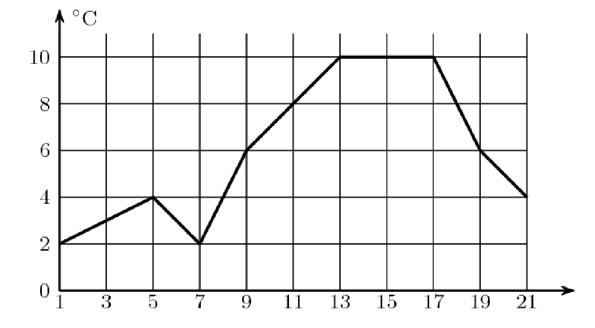
В3. Найдите корень уравнения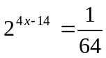.

В4. В треугольнике АВС угол С равен 90°, АВ =10
АС =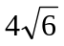. Найдите sin A.
А
В
С

В5. Найдите f/(0),если f (x)=sin x +4x²

В6. Строительной фирме нужно приобрести 80 кубометров пенобетона. У нее есть 3 поставщика. Сколько рублей придется заплатить за самую дешевую покупку с доставкой? Цены и условия доставки приведены в таблице.

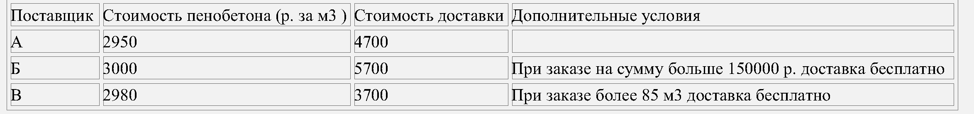
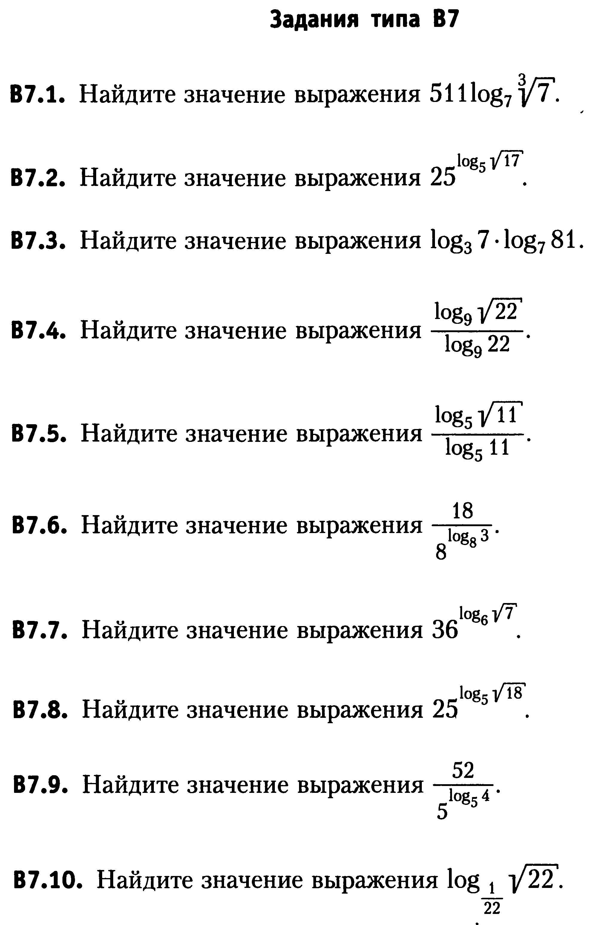
В7. Найдите значение выражения:

В8. Найти неопределенный интеграл методом непосредственного интегрирования

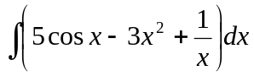.

В9. Вычислить определенный интеграл: 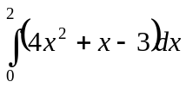.

B10. Решите уравнение 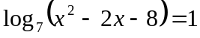. В ответ запишите произведение корней.

В11. Решите систему уравнений. Найдите сумму х+у, и запишите ее в ответ.
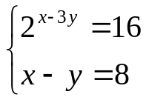

Часть С

Для записи решения и ответов на задания С1-С4 используйте бланк ответов. Запишите сначала номер выполняемого задания, а затем полное обоснованное решение и ответ.

С1. Исследовать функцию 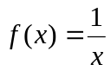 на четность или нечетность.
С2. Написать уравнение касательной к графику функции 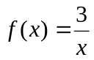 в точке с абсциссой 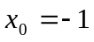, 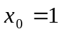.

С3. Вычислить, предварительно сделав рисунок, площадь фигуры, ограниченной линиями: .

С4. В одной корзине находятся 5 белых и 10 черных шаров, в другой – 4 белых и 11 черных. Из каждой корзины вынули по шару. Найти вероятность того, что оба шара окажутся черными.

Эталон ответов

Часть В | В1 | В2 | В3 | В4 | В5 | В6
Часть В | 20 | 11 | 2 | 0,2 | 1 | Б (240000)
Часть В | В7 | В8 | В9 | В10 | В11
Часть В | 170,3 | -5sin x – x³ + lnx + C | 5,6 | -15 | 12
Часть С | С1 | С2 | С3 | С4
Часть С | не чётная | y₁ = -6-3x  y₂= -3x | 5,3 | 48

Вариант 2

Часть В

Ответом на задания В1-В11 должно быть целое число, конечная десятичная дробь или выражение. Ответ следует записать в бланк ответов. Единицы измерений писать не нужно.

В1 В пачке бумаги 500 листов формата А4. За неделю в офисе расходуется 800 листов. Какое наименьшее количество пачек бумаги нужно купить в офис на 9 недель?

В2. Посев семян тыквы рекомендуется проводить в мае при дневной температуре воздуха не менее +12⁰ С.. На рисунке показан прогноз дневной температуры воздуха в первой и второй декаде мая. Определите, в течение скольких дней за этот период можно производить посев тыквы.
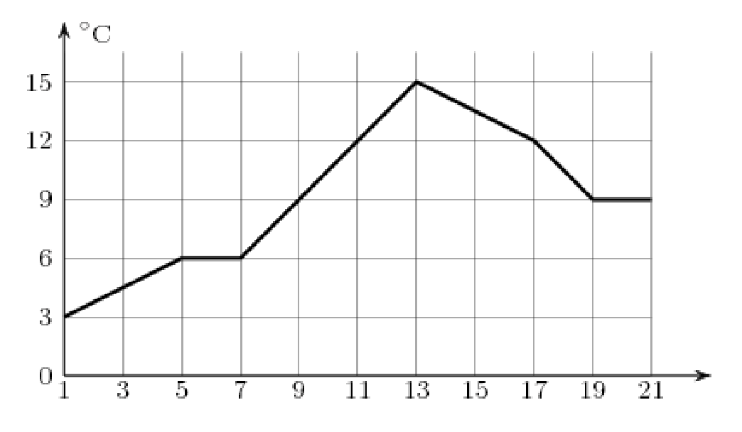

В3. Найдите корень уравнения 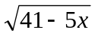=6
А
В
С
В4. В треугольнике АВС угол С равен 90°, BC = 12,
АB = 20, Найдите sin B

В5. Найдите f/(0),если f (x)=cos x +2x³

В6. Строительной фирме нужно приобрести 40 кубометров строительного бруса. У нее есть 3 поставщика. Сколько рублей придется заплатить за самую дешевую покупку с доставкой? Цены и условия доставки приведены в таблице.

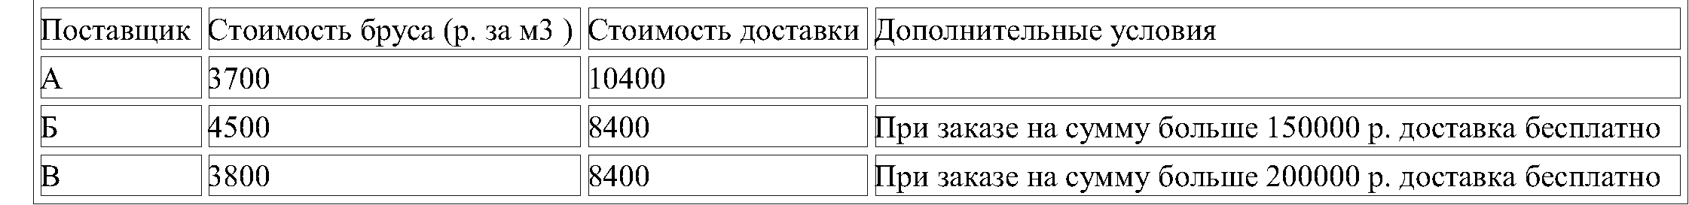
В7. Найдите значение выражения:

В8. Найти неопределенный интеграл методом непосредственного интегрирования
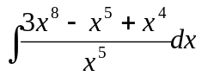.
В9. Вычислить определенный интеграл: 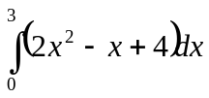.

B10. Решите уравнение 4х⁴+3х²-1=0. В ответ запишите произведение корней.

В11. Решите систему уравнений. Найдите сумму х + у, и ее запишите в ответ.
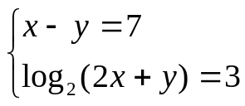

Часть С

Для записи решения и ответов на задания С1-С4 используйте бланк ответов. Запишите сначала номер выполняемого задания, а затем полное обоснованное решение и ответ.

С1. Исследовать функцию 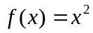+2х на четность или нечетность.

С2. Написать уравнение касательной к графику функции 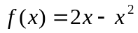 в точке с абсциссой 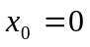, 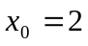.

С3. Вычислить, предварительно сделав рисунок, площадь фигуры, ограниченной линиями: 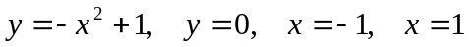.

С4. Случайная величина Х задана законом распределения:

1 | 4 | 6
0,1 | 0,6 | 0,3

Найти ее математическое ожидание.

Эталон ответов

Часть В | В1 | В2 | В3 | В4 | В5 | В6
Часть В | 14 | 7 | 1 | 0,8 | 0 | А (158400)
Часть В | В7 | В8 | В9 | В10 | В11
Часть В | 17 | 3x⁴/4 – x + ln x + C | 25,5 | - √ 1/2 | 3
Часть С | С1 | С2 | С3 | С4
Часть С | не чётная | -2х+4 | 2/3 | 4,3

Шкала оценки образовательных достижений

Процент результативности  (правильных ответов) | Оценка уровня подготовки
Процент результативности  (правильных ответов) | балл (отметка) | вербальный аналог
90 ÷ 100 | 5 | отлично
80 ÷ 89 | 4 | хорошо
70 ÷ 79 | 3 | удовлетворительно
менее 70 | 2 | неудовлетворительно

Перечень материалов, оборудования и информационных источников, используемых в аттестации

Основные источники:
1. Алимов Ш.А., Колягин Ю.М., Ткачева М.В. и др. Алгебра и начала математического анализа (базовый уровень) 10-11 Просвещение, 2012 г.
2. Атанасян Л.С., Бутузов В.Ф., Кадомцев С.Б. и др. Геометрия 10-11 Просвещение, 2011г.

Интернет ресурсы:
- www.mathematics.ru

Лист согласования

Дополнения и изменения к комплекту КОС на учебный год

Дополнения и изменения к комплекту КОС на __________ учебный год по дисциплине _________________________________________________________________
В комплект КОС внесены следующие изменения:
____________________________________________________________________________
____________________________________________________________________________
____________________________________________________________________________
____________________________________________________________________________
____________________________________________________________________________
Дополнения и изменения в комплекте КОС обсуждены на заседании ЦМК _______________________________________________________
«_____» ____________ 20_____г. (протокол № _______ ).
Председатель ЦМК ________________ /___________________/

